|  |  |  |  |
| --- | --- | --- | --- |
|  |  |  |  |
|  |  |  |  |

**ПАСПОРТ**

дорожной безопасности образовательной организации

МАОУ СОШ №10

2022 год

**Общие сведения**

____муниципальное автономное общеобразовательное учреждение______

___________средняя общеобразовательная школа №10_______________

Тип ОУ _____________общеобразовательная школа__________________________

Юридический адрес ОУ: 347900, Ростовская область, город Таганрог,___________

улица Фрунзе, 40/ переулок Мечниковский, 8________________________________

Фактический адрес ОУ: 347900, Ростовская область, город Таганрог,____________

улица Фрунзе, 40/ переулок Мечниковский, 8________________________________

Директор МАОУ СОШ №10 О.В.Козина 61-30-99

Заместитель директора

по учебной работе А.И.Адов 61-22-74

Заместитель директора

по воспитательной работе С.А.Дмитриева 61-37-47

Главный специалист

Управления образования

г.Таганрога И.А.Гоголев 64-37-89

Инспектор пропаганды

ОГИБДД УМВД РФ по г.Таганрогу

майор полиции П.В.Лебедь 63-21-03

Ответственные работники

за мероприятия по профилактике

детского травматизма:

педагог-организатор__

МАОУ СОШ №10___ А.В.Степаненко 61-37-47

Руководитель или ответственный

работник дорожно-эксплуатационной

организации, осуществляющей

содержаниеулично-дорожной  
 сети (УДС)[1]* _________________ ____________

*(фамилия, имя, отчество) (телефон)*

Руководитель или ответственный

работник дорожно-эксплуатационной

организации, осуществляющей

содержание технических средств  
организации дорожного  
движения (ТСОДД)* _____________________ ______________

*(фамилия, имя, отчество) (телефон)*

Количество учащихся _______945_________________________

Наличие уголка по БДД ______имеется на 1 этаже_______________

*(если имеется, указать место расположения)*

Наличие класса по БДД _________имеется, каб.№7_____________

*(если имеется, указать место расположения)*

Наличие автогородка (площадки) по БДД _____площадка во дворе школы

Наличие отряда ЮИД (команды ЮПИД) ____имеется____________

Количество детей в отряде ЮИД (команде ЮПИД) ____15 чел._________

Наличие автобуса в ОУ _________нет________________________

(при наличии автобуса)

Владелец автобуса _________нет_________________________________

(*ОУ, муниципальное образование и др.*)

Время занятий в ОУ:

1-ая смена: 8:00 – 14.00

2-ая смена: 13:20 – 17.40

внеклассные занятия: 08.00-20.00

Телефоны оперативных служб:

Дежурный по Администрации: +7(8634)31-28-00;

Дежурный по УМВД: +7(8634) 38-89-86;

Дежурный по ОГИБДД: +7(8634) 37-53-84;

Дежурный по ОП-1: +7(8634) 61-20-90/38-33-36;

БСМП: +7(8634) 64-04-60;

Директор школы: +7(8634) 61-30-99

**Содержание**

1. План-схемы ОУ.
2. район расположения ОУ, пути движения транспортных средств и детей

(учеников, обучающихся);

1. маршруты движения организованных групп детей от ОУ к стадиону,

парку или к спортивно-оздоровительному комплексу;

1. пути движения транспортных средств к местам разгрузки/погрузки и

рекомендуемых безопасных путей передвижения детей по

территории образовательного учреждения.

**I. План-схема района расположения МАОУ СОШ №10,**

**пути движения транспортных средств и детей (учеников)**

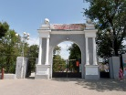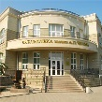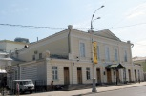

**Ул.Фрунзе**

**Пер.Спартаковский**

**Пер.Красный**

**Парк им.М Горького**

**Театр им.А.П.Чехова**



**МОБУ СОШ 10**



**Пер.А.Глушко**

**ГПБ им Чехова**



- искусственное освещение

- направление движения транспорта

**ПерМечниковский**

- пешеходное ограждение



**Ул.Петровская**

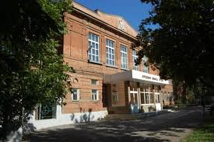

**Пер.А.Глушко**

**Ул.Фрунзе**

**Ул.Фрунзе**

МУЗ ДГП №2(филиал 1)

- Направление движения школьников

**Маршруты движения организованных** **групп детей от ОУ к стадиону,**

**парку или к спортивно-оздоровительному комплексу**

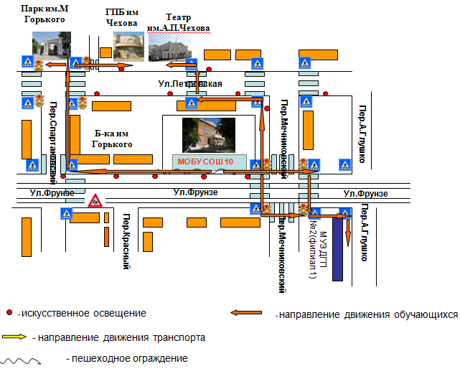

**Пути движения транспортных средств к местам разгрузки/погрузки и рекомендуемые пути передвижения детей по территории образовательного учреждения**



**План-схема пути движения транспортных средств и детей**

**при проведении дорожных ремонтно-строительных работ вблизи образовательной организации**



1.